作业1-模型评估与选择-参考答案

1. 解答：当阈值为0.55时，混淆矩阵为
真实情况 | 预测结果
 | 正例 | 反例
正例 | 2 | 2
反例 | 1 | 2

2. 解答： 当阈值为0.55时，
查准率$P=2/3$，查全率$R=1/2$，F1 Score$=2PR/(P+R)=4/7$

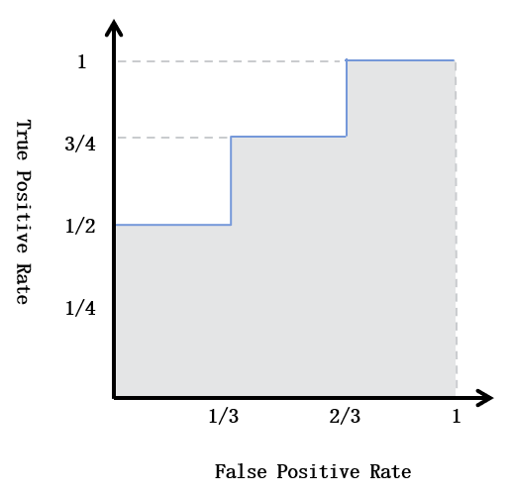
3. 解答： ROC曲线为下图中蓝色曲线：

4. 解答：AUC值为上述ROC曲线下阴影部分面积，即为
$AUC=1-1/4×1/3-1/4×2/3=3/4$

